С Международным женским днем!
07.03.2023
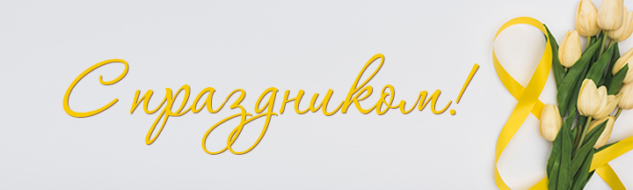
Уважаемые коллеги, дорогие друзья!
От всей души поздравляем Вас с Международным женским днем!
В современном мире женщина – это не просто хранительница семейного очага, а собирательный образ профессионала, мудрого наставника, способного вдохновить на новые свершения не только домочадцев, но и коллег, друзей.
Пусть в Вашей жизни будет как можно больше радостных моментов, а любовь и поддержка родных станет для Вас надежной опорой. Желаем Вам за всеми ежедневными заботами не забывать о себе и своих желаниях. Крепкого здоровья, счастья и весеннего настроения!
С уважением,
коллектив
Москомэкспертизы,
Мосгосэкспертизы
и ГАУ “НИАЦ”

Адрес страницы: http://niac.mos.ru/presscenter/news/detail/11450179.html
ГАУ города Москвы «Научно-исследовательский Аналитический Центр»

